# МИНИСТЕРСТВО НАУКИ И ВЫСШЕГО ОБРАЗОВАНИЯ РОССИЙСКОЙ ФЕДЕРАЦИИ

**ФЕДЕРАЛЬНОЕ ГОСУДАРСТВЕННОЕ АВТОНОМНОЕ ОБРАЗОВАТЕЛЬНОЕ УЧРЕЖДЕНИЕ**

# ВЫСШЕГО ОБРАЗОВАНИЯ

**«СЕВЕРО-КАВКАЗСКИЙ ФЕДЕРАЛЬНЫЙ УНИВЕРСИТЕТ» ИНСТИТУТ ЦИФРОВОГО РАЗВИТИЯ**

# Отчет по лабораторной работе №15 по дисциплине: основы программной инженерии

Выполнил:

студент группы ПИЖ-б-о-21-1

Турклиев Владимир Назирович

Проверил:

доцент кафедры инфокоммуникаций Романкин Р.А.

Ставрополь, 2022 г.

**ВЫПОЛНЕНИЕ**

Пример 1

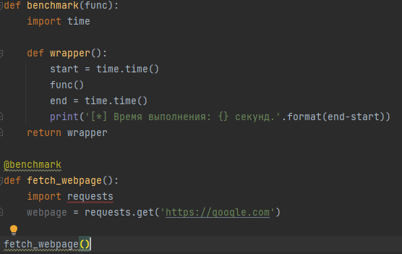

Пример 2

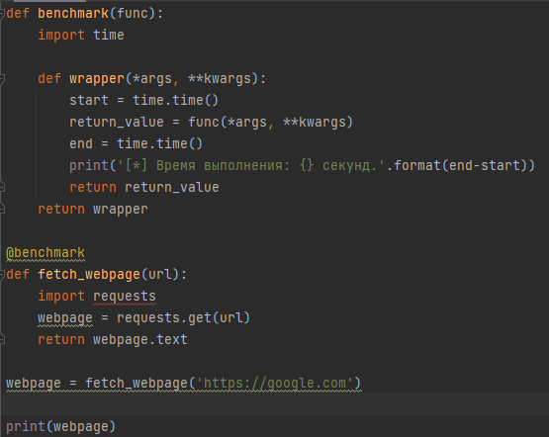

Индивидуальное задание

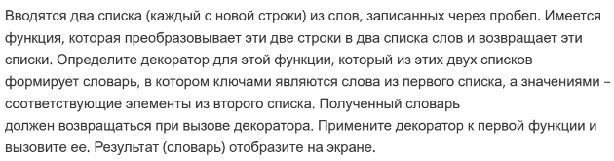

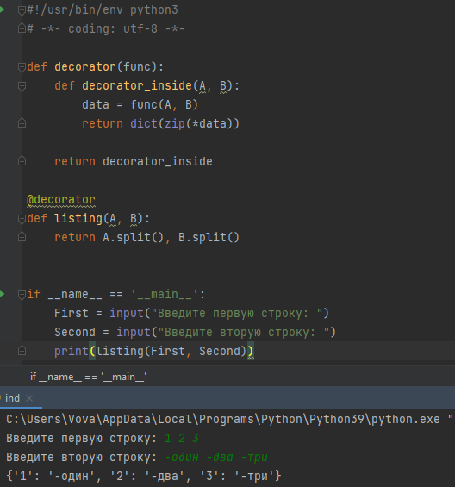

GitHub - <https://github.com/vegas007gof/lab15>

Ответы на контрольные вопросы:

1. Что такое декоратор?

Декоратор – это функция, которая позволяет обернуть другую функцию для расширения её функциональности без непосредственного изменения её кода.

1. Почему функции являются объектами первого класса?

Объектами первого класса в контексте конкретного языка программирования называется элементы, с которыми можно делать всё то же, что и с любым другим объектом: передавать, как параметр, возвращать из функции и

присваивать переменной.

1. Каково назначение функций высших порядков?

Функции высших порядков – это такие функции, которые могут принимать в качестве аргументов и возвращать другие функции.

1. Как работают декораторы?

Декоратор – это функция, которая позволяет обернуть другую функцию для расширения её функциональности без непосредственного изменения её кода. Внутри декораторы мы определяем другую функцию, обёртку, так сказать,

которая обёртывает функцию-аргумент и затем изменяет её поведение. Мы создаём декоратор, замеряющий время выполнения функции. Далее мы

используем его функции, которая делает GET- запрос к главной странице. Чтобы измерить скорость, мы сначала сохраняем время перед выполнением обёрнутой функции, выполняем её снова сохраняем текущее время и вычитаем из него начальное.

Выражение @decorator_function вызывает decorator_function() с hello_world в качестве аргумента и присваивает имени hello_world возвращаемую

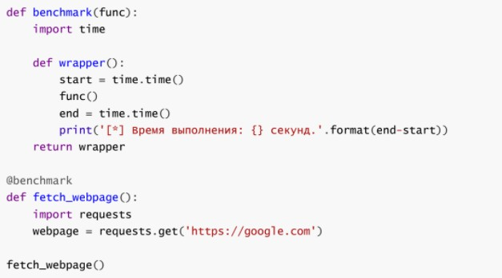функцию.

1. Какова структура декоратора функций?

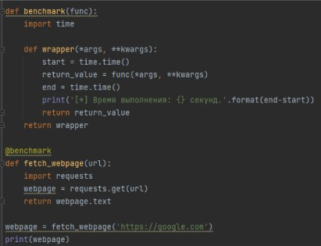

1. 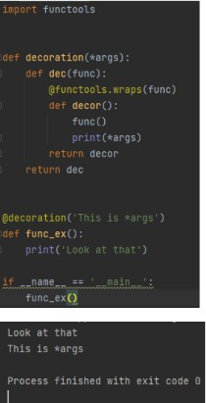Самостоятельно изучить как можно передать параметры декоратору, а не декорируемой функции?